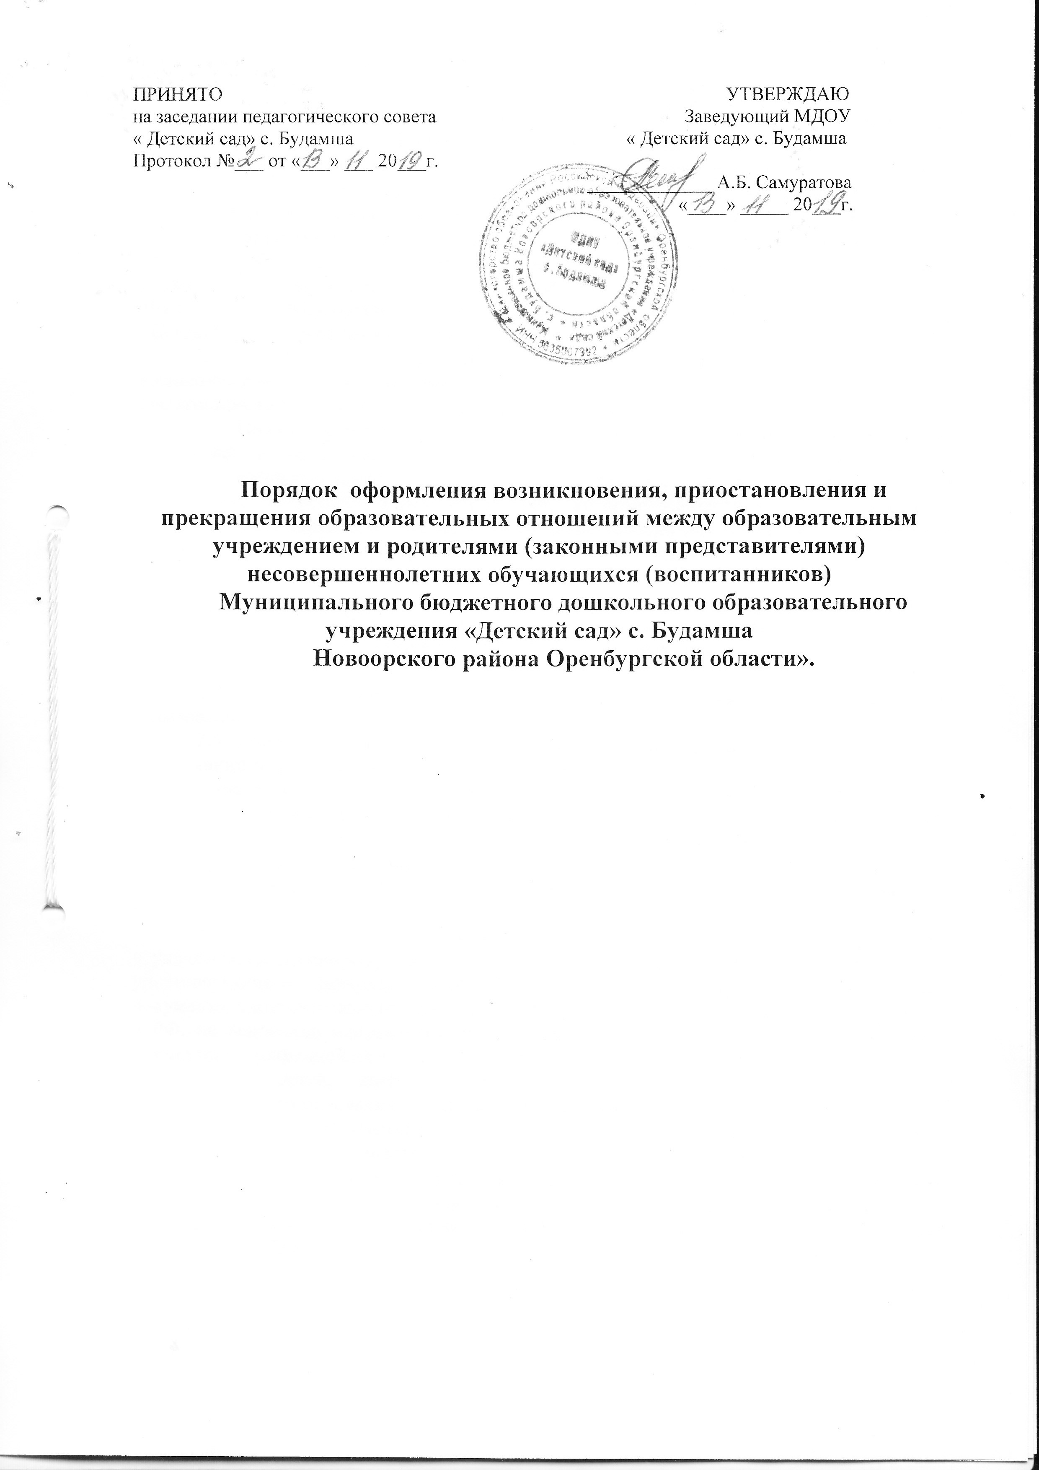

ПРИНЯТО УТВЕРЖДАЮ
на заседании педагогического совета Заведующий МДОУ
« Детский сад» с. Будамша « Детский сад» с. Будамша
Протокол №___ от «___» ___ 20___г.
_____________ А.Б. Самуратова
«____» _____ 20___г.

Порядок оформления возникновения, приостановления и прекращения образовательных отношений между образовательным учреждением и родителями (законными представителями) несовершеннолетних обучающихся (воспитанников)
Муниципального бюджетного дошкольного образовательного учреждения «Детский сад» с. Будамша
Новоорского района Оренбургской области».

- Общие положения.
1.1.Настоящий Порядок разработан в соответствии с Федеральным законом от 29 декабря 2012 г. № 273-ФЗ «Об образовании в Российской Федерации», Правилами оказания платных образовательных услуг, утв. Постановлением Правительства РФ от 15.08.2013 года № 706, Порядком приема на обучение по образовательным программам дошкольного образования, утв. Приказом Минобрнауки России от 08.04.2014 года № 293, Порядком организации и осуществления образовательной деятельности по основным общеобразовательным программам - образовательным программам дошкольного образования, утв. Приказом Минобрнауки России от 30.08..2013 года № 1014, Уставом муниципального бюджетного дошкольного образовательного учреждения «Детский сад » с. Будамша (далее – ДОУ).
1.2. Положение устанавливает порядок регламентации и оформления возникновения, приостановления и прекращения отношений между ДОУ и воспитанниками и (или) их родителями (законными представителями).
1.3. Под образовательными отношениями понимается совокупность общественных отношений по реализации права граждан на образование, целью которых является освоение воспитанниками содержания образовательных программ (образовательные отношения), и общественных отношений, которые связаны с образовательными отношениями и целью которых является создание условий для реализации прав граждан на образование.

2. Порядок оформления возникновения образовательных отношений между ДОУ и родителями (законными представителями)
2.1. Основанием возникновения образовательных отношений является приказ о приеме.
2.2. Изданию приказа о приёме предшествует заключение договора об образовании.
2.3. Права и обязанности воспитанника, предусмотренные законодательством об образовании и локальными нормативными актами ДОУ, возникают у ребёнка, принятого на обучение, с даты, указанной в приказе.
2.4. ДОУ знакомит родителей (законных представителей) воспитанника со своим уставом, с лицензией на осуществление образовательной деятельности, с образовательными программами и другими документами, регламентирующими организацию и осуществление образовательной деятельности, права и обязанности воспитанников.
2.5. Прием в ДОУ на обучение по программам дошкольного образования осуществляется по личному заявлению родителя при предъявлении оригинала документа, удостоверяющего личность родителя (законного представителя), либо оригинал документа, удостоверяющего личность иностранного гражданина и лица без гражданства в РФ, на основании направления органов местного самоуправления (исполнительного органа государственной власти субъекта РФ).
Прием детей, впервые поступающих в образовательную организацию, осуществляется на основании медицинского заключения.
2.6. Дети с ограниченными возможностями здоровья принимаются на обучение по адаптированной образовательной программе дошкольного образования только с согласия родителей (законных представителей) и на основании рекомендаций психолого – медико педагогической комиссии.
2.7. Порядок и условия приема в ДОУ регламентируется Положением о порядке приема детей в ДОУ.

3. Договор об образовании
3.1. Договор об образовании заключается в простой письменной форме между ДОУ, в лице заведующего и родителем (законным представителям) ребёнка.
3.2. В договоре об образовании должны быть указаны основные характеристики предоставляемого образования (образовательной услуги), в том числе вид, уровень и (или) направленность дополнительной образовательной программы (часть образовательной программы определенного уровня, вида и направленности), форма обучения, срок освоения дополнительной образовательной программы (продолжительность обучения).
3.3. Договор об образовании не может содержать условий, ограничивающих права или снижающих уровень гарантий поступающих, воспитанников по сравнению с установленными законодательством об образовании. Если такие условия включены в договор, то они не подлежат применению.
3.4. Примерные формы договоров об образовании утверждаются федеральным органом исполнительной власти, осуществляющим функции по выработке государственной политики и нормативно-правовому регулированию в сфере образования.

4. Изменение образовательных отношений.
4.1. Образовательные отношения изменяются в случае изменения условий получения воспитанниками образования по конкретной основной или дополнительной образовательной программе, повлекшего за собой изменение взаимных прав и обязанностей воспитанника и ДОУ.
4.2. Образовательные отношения могут быть изменены как по инициативе родителей (законных представителей) воспитанника по его заявлению в письменной форме, так и по инициативе ДОУ.
4.3. Основанием для изменения образовательных отношений является приказ, изданный заведующим ДОУ, на основании внесения соответствующих изменений в такой договор.
4.4. Права и обязанности обучающегося, предусмотренные законодательством об образовании и локальными нормативными актами организации, осуществляющей образовательную деятельность, изменяются с даты издания приказа или с иной указанной в нем даты.

5. Прекращение образовательных отношений
5.1.Образовательные отношения прекращаются в связи с отчислением обучающегося из организации, осуществляющей образовательную деятельность:
1) в связи с получением образования (завершением обучения);
2) досрочно по основаниям, установленным законодательством об образовании.
5.2. Образовательные отношения могут быть прекращены досрочно в следующих случаях:
- по инициативе родителей (законных представителей) воспитанника, в том числе в случае перевода воспитанника для продолжения освоения образовательной программы в другую организацию, осуществляющую образовательную деятельность;
- по обстоятельствам, не зависящим от воли родителей (законных представителей) воспитанника и организации, осуществляющей образовательную деятельность, в том числе в случаях ликвидации организации, осуществляющей образовательную деятельность, аннулирования лицензии на осуществление образовательной деятельности.
5.3. Досрочное прекращение образовательных отношений по инициативе родителей (законных представителей) воспитанника не влечет для него каких-либо дополнительных, в том числе материальных, обязательств перед ДОУ, если иное не установлено договором об образовании.
5.4. Основанием для прекращения образовательных отношений является приказ об отчислении.
При отчислении воспитанника ДОУ выдает его родителям {законным представителям) следующие документы:
• Медицинскую карту воспитанника.
5.5. Приостановление образовательных отношений, за исключением приостановления образовательных отношений по инициативе учреждения, осуществляется по заявлению родителей (законных представителей) воспитанника.
В заявлении указываются:
а) фамилия, имя, отчество (при наличии) воспитанника;
б) дата и место рождения;
в) причины приостановления образовательных отношений.
16. За воспитанником МДОУ сохраняется место:
- в случае болезни;
- на время карантина;
- по заявлениям родителей (законных представителей) на время очередных отпусков родителей (законных представителей).

6. Восстановление воспитанников в ДОУ
6.1. Восстановление воспитанника в ДОУ, если он досрочно прекратил образовательные отношения по инициативе родителей (законных представителей проводится в соответствии с Положением о порядке приема в ДОУ.
6.2. Восстановление лиц в число воспитанников ДОУ осуществляется только при наличии свободных мест.

